Primus – manuál
pro další členy řešitelského kolektivu

1. Úvod
Informace k závazným předpisům a instrukce platné pro daný kalendářní rok zveřejňuje odbor vědy UK na webových stránkách k programu PRIMUS - https://www.cuni.cz/UK-7545.html.

2. Udělení či odmítnutí souhlasu s účastí
Je-li osoba vložena do návrhu projektu Primus, obdrží automatickou emailovou zprávu s žádostí o souhlas s účastí. Součástí této zprávy je odkaz, který přímo vede na stránku, kde lze tuto žádost přijmout či odmítnout.

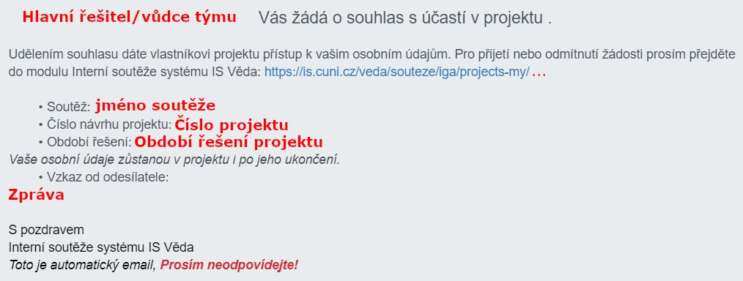

Po kliknutí na odkaz je třeba se přihlásit pomocí údajů z Centrální autentizační služby (CAS).

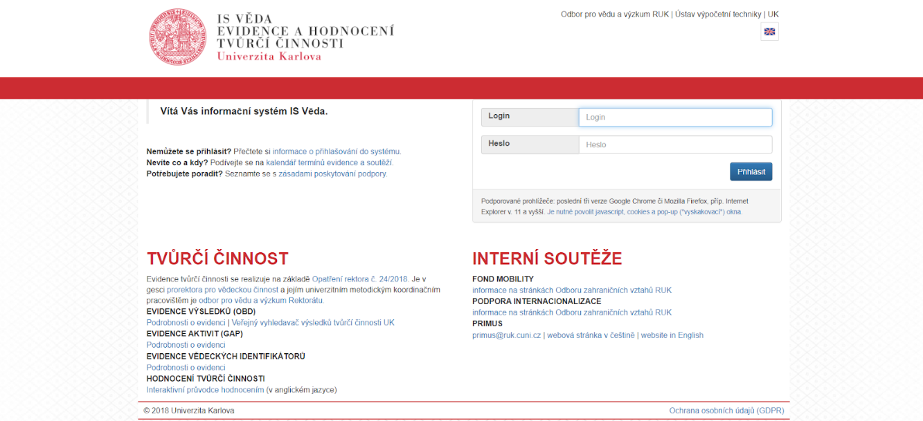

Login
Vložte své osobní číslo.
Heslo
Vložte své CASové heslo.
Po přihlášení se otevře detail žádosti na záložce Údaje žadatele. V řádku s Vaším jménem se zobrazí tlačítka pro udělení či odmítnutí souhlasu.

Po stisknutí tlačítka Souhlasím můžete vstoupit do detailu osoby kliknutím na název své pozice a doplnit případně další požadované údaje o Vaší osobě, pokud je systém nenačetl automaticky nebo pokud toto doplnění nechcete nechat na žadateli. O Vašem souhlasu bude žadatel automaticky informován systémovým emailem.
Pokud s účastí nesouhlasíte, bude o Vašem odmítnutí žadatel automaticky informován emailem, nebudou mu zpřístupněny žádné Vaše doplňující osobní údaje uložené v systému a Váš přístup do žádosti bude deaktivován.
V případě jakýchkoli potíží při práci v systému IS Věda prosím kontaktujte HelpDesk.

3. Potřebujete poradit?
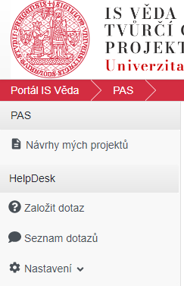
Systémovou podporu IS Věda můžete kontaktovat pomocí vestavěného HelpDesku.
Pomocí navigace v levé části obrazovky klikněte možnost Založit dotaz, čímž se vám otevře okno, ve kterém svůj dotaz vyplníte.
Následně podrobně popište, s čím potřebujete pomoci. Mezi příjemci dotazu vyberte referenta soutěže PRIMUS a tlačítkem Vytvořit dotaz odešlete.
Jakmile Vám na Váš dotaz někdo odpoví, zpraví Vás o tom upozornění zaslané na Váš e-mail, kde také naleznete odkaz vedoucí přímo na detail tohoto dotazu. Stav svého dotazu si také můžete kdykoliv prohlédnout, když z nabídky v levé části stránek přejdete na Seznam dotazů. Zde můžete vyhledat všechny dotazy, které jste kdy v systému zadávali nebo řešili.

4. Odhlášení
Pro odhlášení prosím klikněte na své jméno v pravém horním rohu, vyberte položku Odhlásit.

